9：00-9：30 生态系统服务功能理论、评价与方法

报告人：欧阳志云：中国科学院生态环境研究中心党委书记、研究员，中国生态学会副理事长。

9：30-10：00 报告题目：植物化感作用与分子生态学

报告人：林文雄：福建农林大学教授，原福建农林大学副校长，林文雄：教授，原福建农林大学副校长，原中国生态学会农业生态专业委员会主任。

10：00-10：30报告题目：东西方科学传统与生态农业

报告人：严火其：南京农业大学人文学院教授

10：30-11：00 报告题目：水稻丰产减排理论与实践

报告人：张卫建：[中国农业科学院作物科学研究所](https://baike.baidu.com/item/%E4%B8%AD%E5%9B%BD%E5%86%9C%E4%B8%9A%E7%A7%91%E5%AD%A6%E9%99%A2%E4%BD%9C%E7%89%A9%E7%A7%91%E5%AD%A6%E7%A0%94%E7%A9%B6%E6%89%80)二级研究员。

11：30-11：30报告题目：农田生物多样性理论研究与应用

报告人：陈欣： [浙江大学](https://baike.baidu.com/item/%E4%B8%AD%E5%9B%BD%E5%86%9C%E4%B8%9A%E7%A7%91%E5%AD%A6%E9%99%A2%E4%BD%9C%E7%89%A9%E7%A7%91%E5%AD%A6%E7%A0%94%E7%A9%B6%E6%89%80)生命科学学院教授，生态学系主任。

11：30-12：00 报告题目：生命之上

报告人：唐建军：博士，[浙江大学](https://baike.baidu.com/item/%E4%B8%AD%E5%9B%BD%E5%86%9C%E4%B8%9A%E7%A7%91%E5%AD%A6%E9%99%A2%E4%BD%9C%E7%89%A9%E7%A7%91%E5%AD%A6%E7%A0%94%E7%A9%B6%E6%89%80)生命科学学院，全国生态文明教育科学传播首席专家，中国生态学学会理事兼科普委员会执行主任。

14：00-14：30，报告题目：稻虾共作模式的双刃性及可持续发展策略

报告人：曹凑贵：华中农业大学植物科技学院教授，国家名师，湖北生态学会理事长。

14：30-15：00，报告题目：湖北生态循环农业的思考与实践

报告人：樊丹：湖北省农业厅环保站副站长

15：00-15：30，报告题目：江汉平原易涝易渍农田不同种植模式的生态适应性研究

报告人：刘章勇：长江大学农学院副院长、教授，湖北生态学会副理事长

15：30-16：00，报告题目：森林植物群落构建机制：以八大公山样地为例

报告人：江明喜，中国科学院武汉植物园研究员，湖北生态学会副理事长

16：00-16：30，报告题目：稻田小龙虾生态养殖理论与技术

报告人：顾泽茂：华中农业大学水产学院教授。

16：30-17：00，报告题目：有机农场经营建设与管理

报告人：周胜利：湖北中绿有机农业研究院副院长。

报告题目：生态系统服务功能理论、评价与方法

报告人简介：

欧阳志云，博士，研究员，现任中国科学院生态环境研究中心党委书记、副主任，中国生态学会副理事长，中国生态经济学会副理事长。主要从事生态系统服务功能、生态规划与生态评价、城市生态、生物多样性保护等方面的研究。率先开展生态系统服务功能研究，建立了生态系统服务功能及其空间格局评估方法，提出了生态系统生产总值(GEP)核算理论与方法。发表论文400多篇，其中在Science、PNAS与Nature子刊上发表论文11篇，撰写和参加编著专著10余部，先后获得国家科技进步二等奖3项、省部级科技进步奖励10余项。获得第四届青年科技奖、第一届、第二届中国百篇最具影响优秀国内学术论文奖，以及中国科学院杰出成就奖。

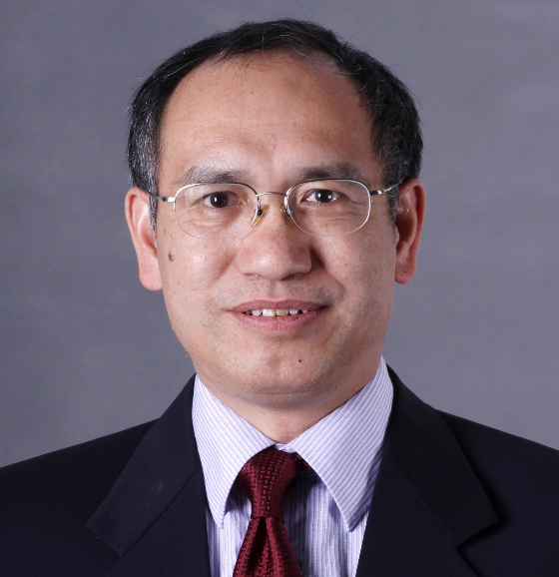

报告题目：植物化感作用与分子生态学

报告人简介：

林文雄，福建农林大学教授、博士生导师。2008年9月任福建农林大学党委常委、副校长。系“国家百千万人才工程”第一、二层次人选，享受国务院政府特殊津贴专家，教育部高等学校优秀青年骨干教师，福建省科技创新领军人才，福建省作物生态与分子生理科技创新团队带头人，第五届福建省教学名师，兼任洲国际化感作用学会理事长、中国生态学会农业生态专业委员会名誉主任委员。长期从事水稻生理与分子生态学、作物化感作用与生态农业等方面的教学和科研工作。发表学术论著200多篇（部），获农业部丰收计划一等奖1项、福建省科技进步一、二、三等奖共7项，获省级教学成果特等奖1项、一等奖2项。

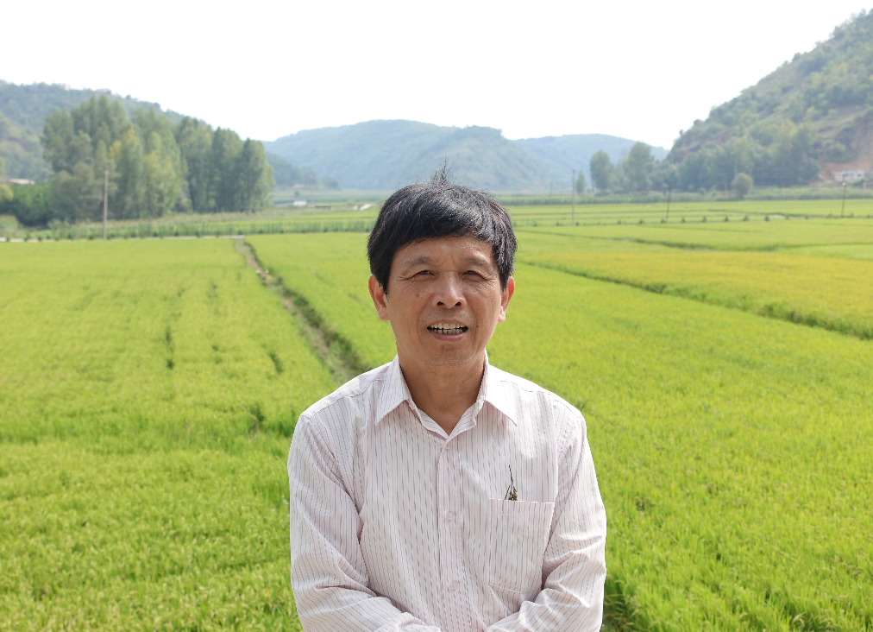

报告题目：稻虾共作模式的_双刃性_及可持续发展策略

报告人简介：

曹凑贵，博士，华中农业大学教授、博导，第四届国家级教学名师，第二批“万人计划”教学名师。现任中国生态学会理事、农业生态专业委员会副主任，中国作物学会理事，中国农学会耕作制度分会常务理事，湖北省生态学会理事长。主要从事水稻栽培生理生态、农业生态与可持续耕作制度的教学和研究。主持国家精品资源共享课“生态学”、国家精品视频公开课“生态与可持续发展”，主持湖北省名师工作室。发表教研论文9篇、科研论文162篇、专著3部；主编、参编教材13部；获国家教学成果一等奖2项、湖北省教学成果特等奖1项、一等奖2项；获农林牧渔丰收奖二等奖1项、湖北省科技进步一等奖1项。

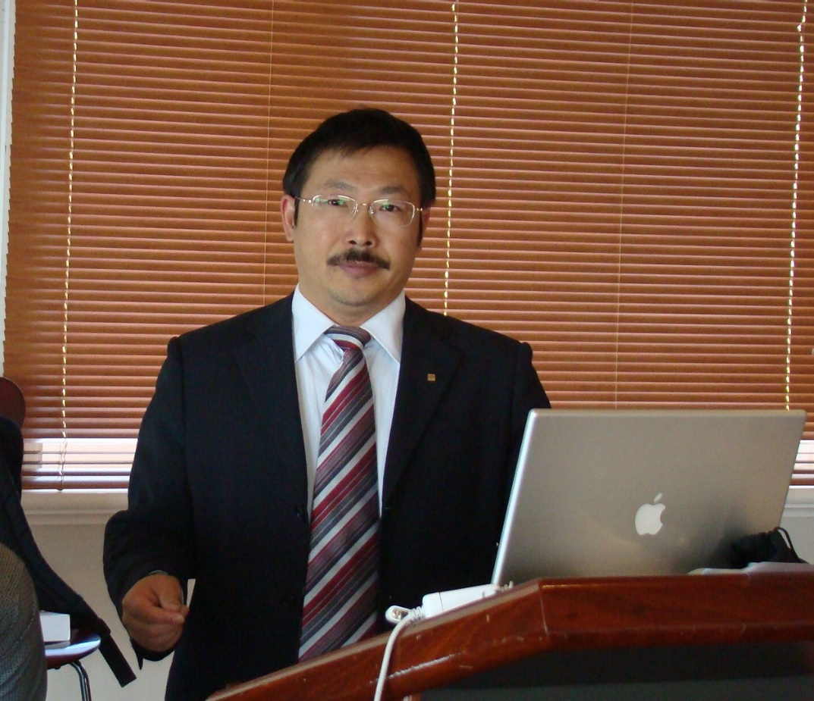

报告题目：水稻丰产减排理论与实践

报告人简介：

张卫建，博士，中国农业科学院研究员、学术委员会和学位委员会委员，“作物耕作与生态”创新团队首席。国务院学科评议组成员，教育部“新世纪优秀人才”，农业部“气候智慧型农业”专家。“十三五”国家重点研发项目首席，国家现代农业产业技术体系岗位科学家。中国耕作制度学会副理事长、中国农业生态专业委员会秘书长，世界银行和FAO农田生态环境领域咨询专家，The Crop Journal副主编。主要从事农田生态与耕作制度领域的教学与科研工作，主攻[农田生态系统](https://baike.baidu.com/item/%E5%86%9C%E7%94%B0%E7%94%9F%E6%80%81%E7%B3%BB%E7%BB%9F)对全球变化响应与适应、农田生态健康与耕作制度、农作制演变与区域农业发展等研究。主要成果发表在Nature和Global Change Biology等重要学术期刊上，获得省部级科技进步一、二等奖5项和国家专利10余件，培养研究生100余名。

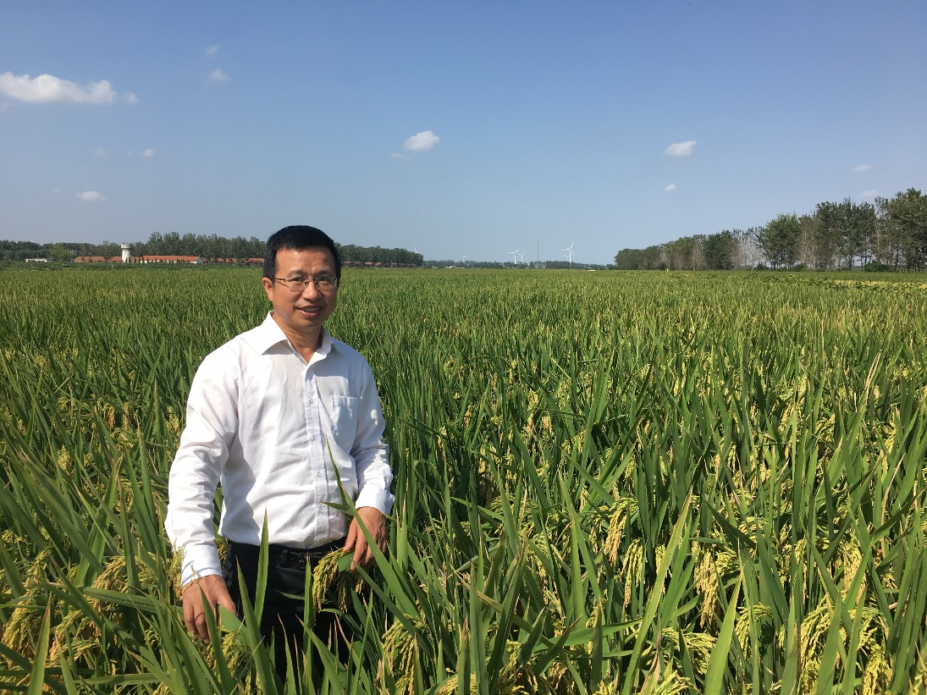

报告题目：农田生物多样性理论研究与应用

报告人简介：

陈欣，博士，生态学教授，博导。现任浙江大学生命科学学院生态学系系主任、生态研究所副所长，中国生态学学会第八届理事兼农业生态专业委员会副主任，联合国粮农组织、全球环境基金GIAHS中国项目专家委员会委员，2005年澳大利亚政府授予“中国优秀女科学家”，全国稻田生态种养技术创新联盟学术委员会副主任。长期研究生物种间关系的生态学效应及在农业上的应用，聚焦于稻田生态种养的原理、效应和关键技术。在Science（co-author）, PNAS(美国科学学院院报)等国际学术期刊上发表50多篇论文，撰写著作（副主编）两部，申请专利2项。获国家科技进步二等奖1项，云南省科技进步特等奖1项，联合国粮农组织颁发“全球重要农业文化遗产保护与发展突出贡献奖”。

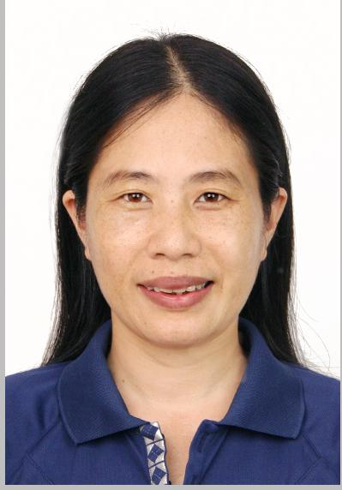

报告题目：东西方科学传统与生态农业

报告人简介：

严火其，南京农业大学人文学院教授，博士生导师，科技与社会发展研究所所长，中国自然辩证法研究会理事、农业哲学专业委员会副主任，中国环境伦理学会理事，江苏省自然辩证法研究会副理事长。主要从事科技哲学和农业科技史研究，提出西方的传统文明是一种理性的文明，中国的传统文明则是一种德性的文明；在农业科技史的研究方面，指出中国传统农业奉行“宁可少好，不可多恶”的经营策略等重要观点。承担包括科技部973专项课题、农业部农业行业专项课题在内的多项课题研究，出版《贾思勰 王祯评传》、《哈尼人的世界与哈尼人的农业知识》等著作5部，发表学术论文80余篇。

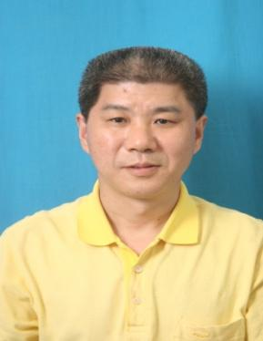

报告题目：江汉平原易涝易渍农田不同种植模式的生态适应性研究

报告人简介：

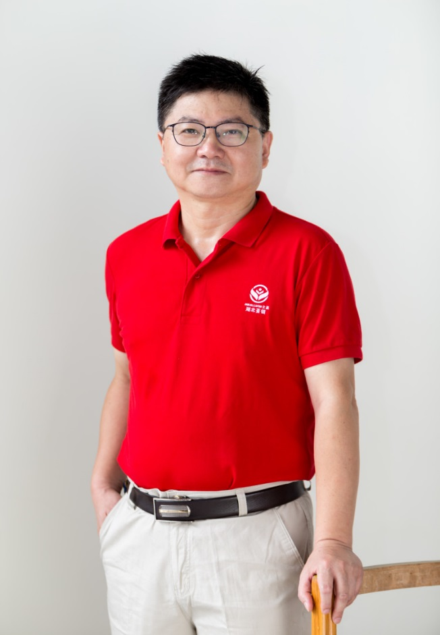刘章勇：博士，长江大学农学院教授、副院长。现任湿地生态与农业利用教育部工程研究中心常务副主任，湖北省生态学学会副理事长，湖北省农业工程学会副理事长，湖北省高等学校优秀中青年创新团队带头人。研究方向为农田生态系统的功能评价与生态修复。主持国家自然科学基金、湖北省自然科学基金重大项目、国家科技支撑计划子课题等省部级以上项目10余项，获得湖北省科技进步一等奖1项、二等奖1项，获湖北省政府教研成果一等奖1项、二等奖1项。在国内外多种学术期刊上发表学术论文40余篇。

报告题目：湖北生态循环农业的思考与实践

报告人简介：

樊丹，研究员，省农业厅环保站副站长，全国农业面源污染防治和生态农业建设技术专家组成员，全国生态农业建设先进个人，全省科普先进工作者。先后主持实施了多项农业部财政项目、财政部重点研发项目和科技部重点科技攻关项目。主要致力于湖北省生态农业建设、农业面源污染治理和农业清洁生产等方面的研究和组织工作。先后参与编写专业书籍6部，发表论文40多篇，主持及参与制定国家农业行业标准5项，获得农业部丰收计划二等奖2项，三等奖3项。

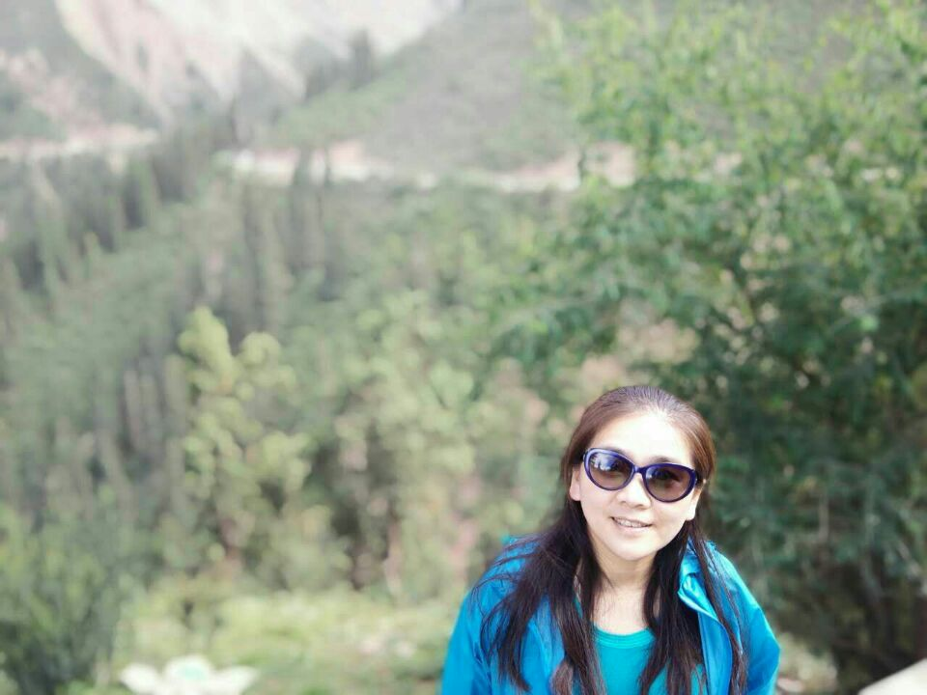

报告题目：生命之上

报告人简介**:**

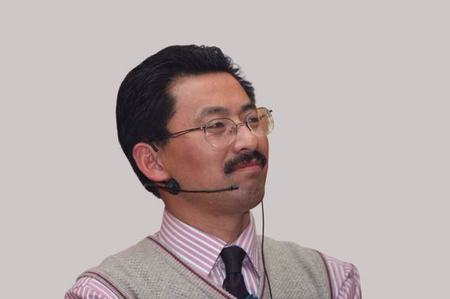唐建军，博士，浙江大学生命科学学院，全国优秀科技工作者，全国生态学优秀科技工作者，全国生态文明教育科学传播首席专家，中国生态学学会理事兼科普委员会执行主任，浙江省海创科技交流研究院副院长，浙江省生态环境修复协会常务理事、副会长，杭州徽州学研究会会长，杭州城市学研究理事会理事。现任教育部全国高校教师网络培训中心《生命科学导论》特聘主讲教授，国家农产品产地重金属污染综合防控协同创新联盟常务理事，杭州市社区科普讲师团优秀讲师，《农业环境科学学报》《热带作物学报》编委。致力于社会生态学、生态文明哲学、生命伦理及生态产业技术研究，创新发展了社会仿生学理论。

报告题目：森林植物群落构建机制：以八大公山样地为例

报告人简介：

江明喜，博士，中国科学院武汉植物园研究员，湖北生态学会副理事长。主持或参加多项国家自然科学基金项目、中科院知识创新工程重大项目、科技支撑计划项目。主要从事亚热带山地植物生态学、保护生物学和河岸生态系统格局与功能研究。在国内最早开展河岸生态系统植被格局与功能研究，探讨三峡地区河岸植物群落物种多样性海拔梯度格局成因，研究神农架地区珍稀植物在河岸带中的结构和动态，以及维持机制；对长江消落区生态脆弱性评价和植物物种的合理配置，提出适宜三峡水库消落区生态恢复与综合治理的技术和模式，开展典型地区植被恢复的试验与示范。在国内外核心刊物发表科学论文100余篇。

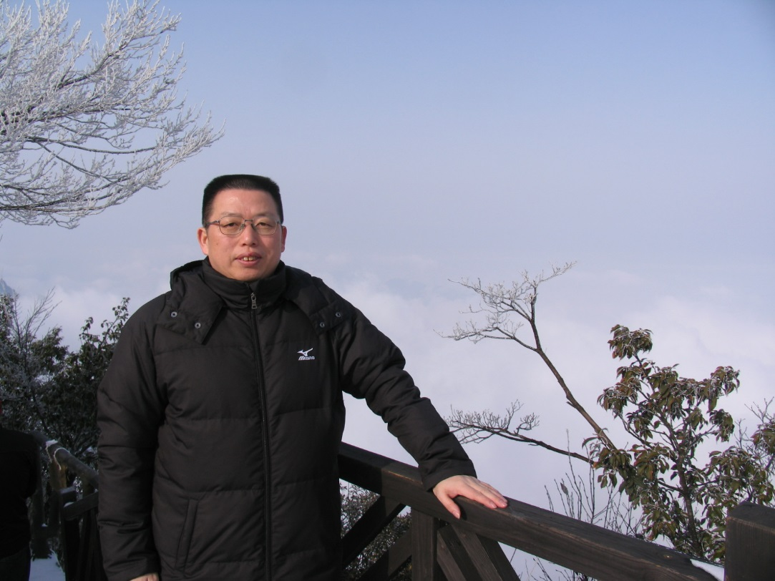

报告题目：稻田小龙虾生态养殖理论与技术

报告人简介**:**

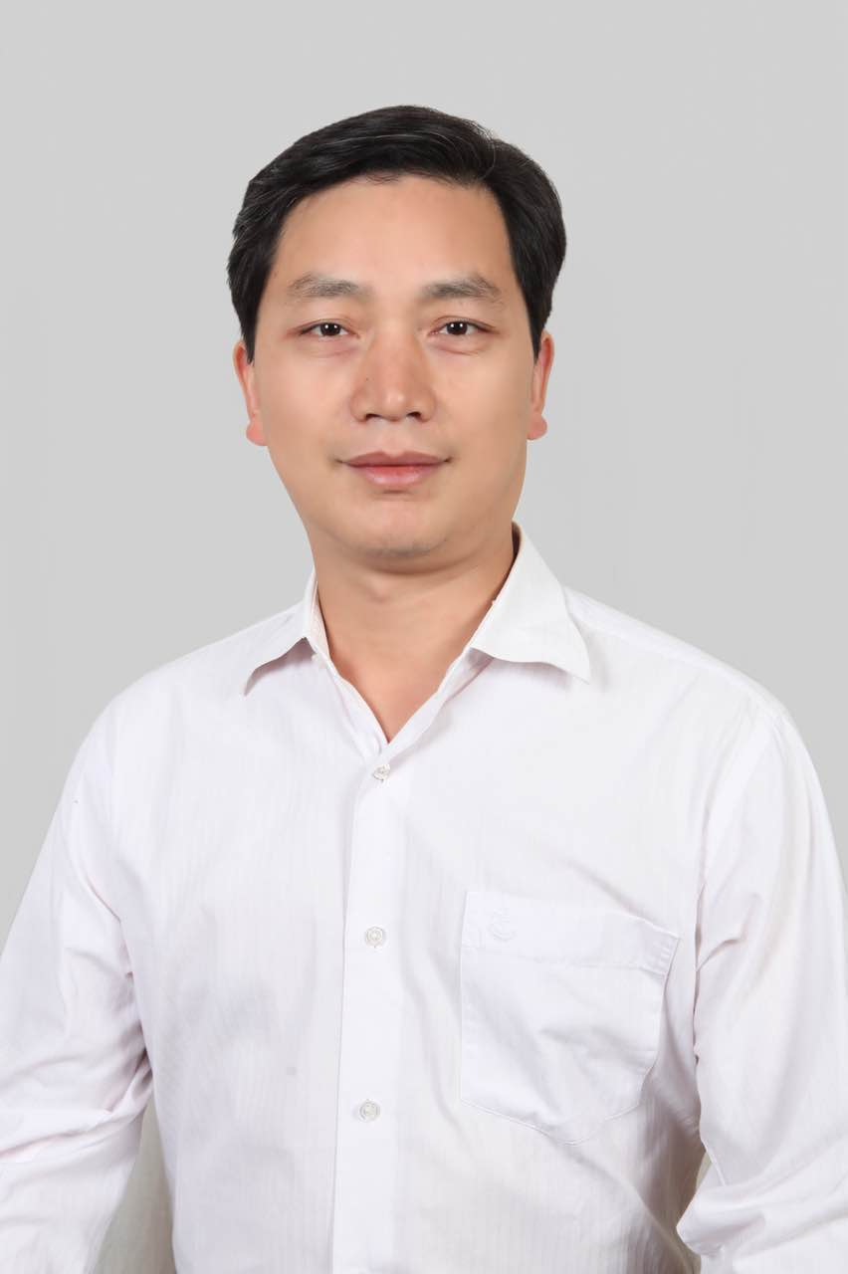顾泽茂，博士，华中农业大学水产学院教授、博导。淡水水产健康养殖湖北省协同创新中心—寄生虫病害防控PI，中国水产学会鱼病专业委员会委员，中国原生动物学会理事，国际原生动物学会会员，入选农业部“特色淡水鱼体系”病害防控岗位科学家、“教育部新世纪优秀人才”、“湖北省杰出青年科学基金”和“武汉市黄鹤人才计划”。主要从事水产动物病害及健康养殖技术研究，担任《Journal of Fish Diseases》等刊物审稿人。主编和参编了《淡水鱼高效养殖及疾病防治技术》、《鱼病学》、《鱼病防治用药指南》等书籍，在《Veterinary Parasitology》等多家国际学术期刊发表研究论文60多篇，发明专利2项，科技成果转化1项。

报告题目：有机农场经营建设与管理

报告人简介：

周胜利，研究员，湖北中绿有机农业研究院副院长，湖北省休闲农业示范点评审专家组组长，湖北休闲农业和乡村旅游产业联盟秘书长，第九届湖北省学联驻会主席，湖北省农民专业合作社联合会秘书长，中国有机农业大会组委会执行主席，湖北省“乡村旅游名镇”、“示范休闲农庄”标准评审组副组长，中部休闲农业与乡村旅游发展论坛发起人，湖北省青联委员，武汉市政府采购评审专家。主要从事于有机农业、休闲观光农业、乡村旅游和农产品营销推广等。现致力于有机农业领域研究和投资，担任30多家有机农场的投资人和管理顾问，同时受聘多地政府农业顾问，为政府机关和有机农场提供农业规划和农产品营销推广服务。

